安全评价报告公开信息表
项目名称 | 江西兴隆科技有限公司年产4200吨聚合物添加剂技术改造项目安全设施设计变更  安全验收评价
完成时间 | 2026年1月
评价人员
 | 姓名 | 资格证书号 | 从业号
项目负责人 | 徐顺星 | S011041000110192002229 | 018803
项目组成员 | 乔贯德 | 17000000003000874 | 030797
项目组成员 | 刘二平 | 03320241036000000887 | 37250438462
项目组成员 | 周巧云 | 20231004632000007942 | 32240386462
项目组成员 | 蓝家财 | CAWS530000230200862 | 042916
项目组成员 | 刘卫国 | 0800000000203440 | 009370
技术专家 | /
现场勘察人员及时间 | 徐顺星、乔贯德 2026年1月20日
现场核查的人员和时间 | 徐顺星、乔贯德 2026年1月28日
项目简介 | 江西兴隆科技有限公司（以下简称“兴隆科技”）于2012年08月03日在抚州市市场监督管理局成立，公司位于江西省抚州市宜黄县工业园区丰厚小区，公司法定代表人：朱信良，“兴隆科技”是一家专用化学产品（不含危险化学品）、染料研发、制造、销售；货物出口（国家禁止或限制出口的货物除外）（依法须经批准的项目，经相关部门批准后方可开展经营活动）的有限责任公司。  该公司于2023年1月委托山东新安达工程咨询有限公司编制完成《江西兴隆科技有限公司年产4200吨聚合物添加剂技术改造项目安全验收评价报告》经专家评审通过。于2023年03月20日获得了安全生产许可证，证编号为：（赣）WH安许证字〔2023〕1185，有效期至2026年3月19日。
工艺流程 | 工艺流程说明  WSP-508工艺方案（101甲类车间）  （1）流程简介  1）508中间体合成：向中间体合成釜内依次加入去离子水、2，4－二叔丁基苯酚、多聚甲醛、催化剂、磷酸。投料结束，开启搅拌并升温，搅拌保温，取样检测。向中间体合成釜加入二氯乙烷，搅拌静置分层，下层有机相去一次水洗釜，上层水相去污水处理。  2）508中间体一次水洗：向一次水洗釜加入去离子水，并升温，搅拌静置分层，下层有机相去二次水洗釜，上层水相去污水处理；  3）508中间体二次水洗：向二次水洗釜加入去离子水，并升温，搅拌静置分层，下层有机相去二氯乙烷蒸馏釜，上层水相去污水处理；  4）二氯乙烷蒸馏：升温至℃，蒸出含水二氯乙烷，至蒸馏结束，降温，将物料泵入至粗品合成釜，待用。  5）508粗品合成：向粗品合成釜加入，控制温度在，滴加三乙胺，滴加结束，保温，升温，保温，取样检测。  6）508粗品水洗：向粗品合成釜加入去离子水，搅拌静置分层，上层水相去中转罐，待用，之后输送至三乙胺回收釜回收三乙胺；下层有机相留在釜内；  7）508粗品二次水洗：向粗品合成釜加入去离子水，搅拌静置分层，上层水相去污水处理；下层有机相留在釜内；  8）中和、二氯乙烷回收：向粗品合成釜滴加液碱，升温（蒸汽）至℃，滴加结束，保温，取样检测。加入去离子水，升温℃，蒸出二氯乙烷，再加去离子水，继续蒸馏，至蒸馏结束。氮气破空。  9）离心：向釜内加入石油醚，加入去离子水，升温（蒸汽）至℃搅拌1h，再降温至20℃，重力自流至离心机，离心分离，固体待用，离心母液入石油醚回收釜回收石油醚。  10）508精制脱色：向508精制釜加入甲醇，离心固体一批（人孔人工），活性炭，升温（蒸汽）至℃，搅拌脱色h，脱色结束，物料过滤至精制结晶釜；  11）精制结晶：升温℃，蒸出部分甲醇，关闭蒸汽阀，加入石油醚，升温至℃，继续蒸甲醇，蒸馏结束，继续补加石油醚。  12）离心：加入去离子水，升温至℃，搅拌h，搅拌结束降温至℃，重力自流至离心机，离心分离，固体待用，离心母液入石油醚回收釜回收石油醚。  13）三乙胺回收：向三乙胺回收釜内加入三乙胺母液一批，加入片碱，升温至℃，蒸馏回收三乙胺，废液去污水处理。向三乙胺接收釜内加入，搅拌静置1.5h，取样检测，三乙胺回用至508粗品合成。  14）石油醚回收：向石油醚回收釜内加入石油醚母液一批（泵入），升温（蒸汽）至~℃，回收结束，釜残暂存于危废间，石油醚回用至508粗品合成。  （2）工艺框图如下：  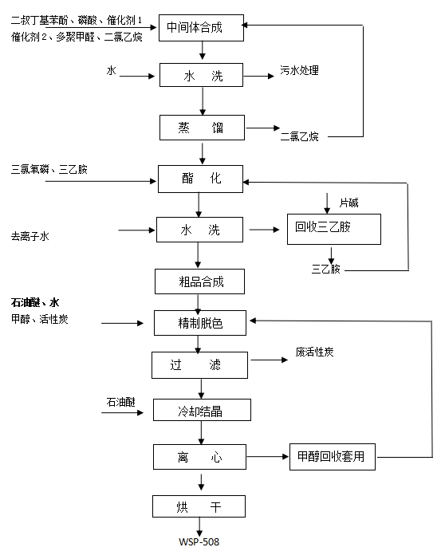  WSP-1015工艺方案（101甲类车间）  （1）流程简介  1）1015粗品合成：向粗品合成釜内依次加入自制WSP-508一批，片碱g（人孔人工）、氯化铝g、甲醇kg（泵入）。开启搅拌并升温至℃，回流，取样检测；  2）降温离心：降温至℃，重力自流至离心机，离心分离，固体待用，离心母液入甲醇回收釜回收甲醇；  3）1015精制：向精制釜内依次去离子水，1015粗品一批（人孔人工），开启搅拌并升温（蒸汽）至℃，保温h，取样检测；  4）降温离心：降温至℃，重力自流至离心机，离心分离，固体待用，离心母液去污水处理。  5）重复1015精制和降温离心工序一次。  6）甲醇回收：升温（蒸汽）至℃，蒸出甲醇，待温度升高至70~℃停止蒸馏。  （2）工艺框图如下：  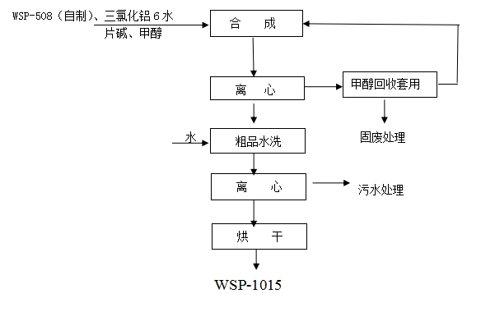  WSP-350工艺方案（101甲类车间）  （1）流程简介  1）350粗品合成：向粗品合成釜内依次加入氯化锌（人孔人工）、苯甲酸（人孔人工）、二苯胺（人孔人工）、磷酸（真空），三甲苯（泵入）。开启搅拌并升温（导热油）至℃，从分水器分出三甲苯，升温至℃，分水器分出含水三甲苯进入接收罐，保温h。  2）配酸、酸解：向酸解釜内加入酸水（泵入），加入%盐酸（高位重力）加入釜内，将350粗品合成液通过重力自流至酸解釜，开启搅拌，搅拌h，降温至℃，分层。下层水相去污水处理。向上层有机相中加入二氯乙烷（泵入），升温至℃趁热将料转移至中和釜（泵入）。  3）中和：向中和釜内加入水（高位重力），加入液碱（高位重力），升温（蒸汽）至℃，搅拌，静置分层，下层有机相去脱色釜（泵入），上层水相去废水处理。  4）脱色：向脱色釜加入活性炭（人孔人工），升温（蒸汽）至℃，蒸出二氯乙烷，再加去离子水（真空），继续蒸馏，至蒸馏结束。氮气破空。  5）甲苯萃取、回收：向脱色釜中加入甲苯（泵入），升温（蒸汽）至℃，蒸出多余水份（含少量二氯乙烷）。  6）离心：蒸馏结束，将物料过滤至粗品降温釜（泵入），降温至℃，重力自流至离心机，离心分离，固体待用，离心母液入粗甲苯回收釜回收甲苯。  7）精制脱色：向精制脱色釜内依次加入离心粗品一批（人孔人工），活性炭（高位重力），甲苯（高位重力），开启搅拌，升温（蒸汽）至℃，蒸出甲苯，趁热将物料过滤至精制结晶釜；  8）精制结晶、离心：开启搅拌，并向精制结晶釜内加入去离子水（高位重力），降温至℃，重力自流至离心机，离心分离，固体待用，离心母液入精甲苯回收釜回收甲苯。  9）粗甲苯回收：向粗甲苯回收釜加入粗甲苯母液（泵入），升温（蒸汽）~℃，控制压力-0.09MPa，蒸出甲苯，待温度升高至℃关闭蒸汽阀，停止蒸馏。  10）精甲苯回收：向精甲苯回收釜加入精甲苯母液（泵入），升温（蒸汽）~℃，控制压力-0.09MPa，蒸出甲苯，待温度升高至℃关闭蒸汽阀，停止蒸馏。  （2）工艺框图如下：  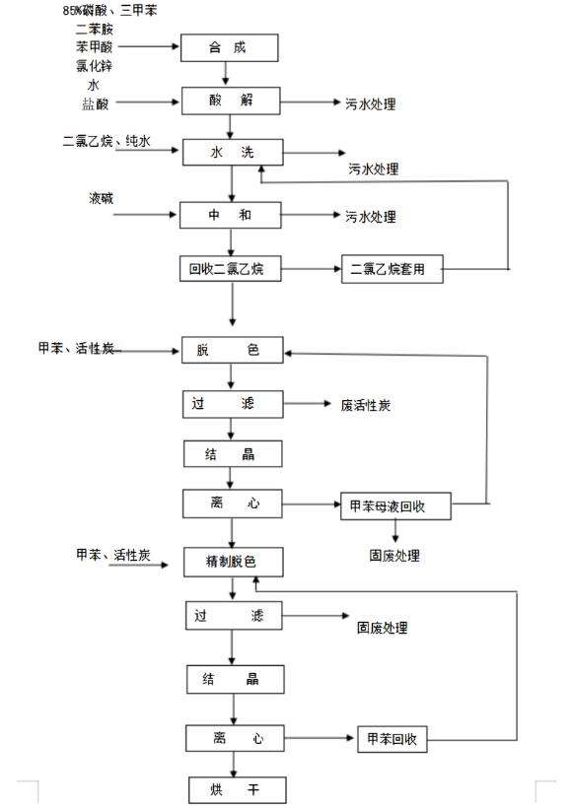  WSP-373工艺方案（101甲类车间）  （1）流程简介  1）脱色：向脱色釜内依次加入活性炭（人孔人工）、二甲基苯胺（泵入）、二氯乙烷（泵入），活性炭（人工），开启搅拌并升温（蒸汽）至℃，保温，保温结束，将物料过滤至脱色液暂存釜（泵入）；  2）溶解：向溶解釜内依次加入二甲基苯胺（泵入）、二甲基甲酰胺（泵入）、二氯乙烷（泵入），开启搅拌并升温（蒸汽）至℃，微回流搅拌，将物料通过过滤器过滤至粗品合成釜（高位重力）；  3）粗品合成：提前向粗品合成釜内加入催化剂（人孔人工），再将溶解液转移至粗品合成釜，再加入三氯氧磷，开启搅拌并升温（蒸汽）至℃，保温，再滴加脱色液，控制温度（蒸汽）℃，滴加结束，保温，取样检测。  4）离心：将物料降温至℃，重力自流至离心机，离心分离，固体待用，离心母液入二氯乙烷回收釜回收二氯乙烷；  5）精制：向精制釜内依次加入373粗品（人孔人工）、活性炭（人孔人工）、乙二醇乙醚，开启搅拌并升温（蒸汽）至℃，保温，保温结束，将物料过滤至结晶釜（泵入）；  6）离心：将物料降温至20℃，重力自流至离心机，离心分离，固体待用，离心母液入乙二醇乙醚回收釜回收乙二醇乙醚；  7）打浆：把精制离心物料投入釜里，打入甲醇，开启搅拌并升温（蒸汽）至℃，保温，将物料降温至20℃，重力自流至离心机，离心分离，固体进行烘干，离心母液入甲醇回收釜回收甲醇；  8）乙二醇乙醚回收：向乙二醇乙醚回收釜加入乙二醇乙醚母液一批（泵入），升温（蒸汽）至℃，蒸出乙二醇乙醚，至蒸馏结束。氮气破空。  9）二氯乙烷回收：向二氯乙烷回收釜加入二氯乙烷母液（泵入），升温（蒸汽）~℃，常压蒸出二氯乙烷，待温度升高至℃关闭蒸汽阀，停止蒸馏。  10）甲醇回收：向甲醇回收釜加入甲醇母液（泵入），升温（蒸汽）℃，常压蒸出甲醇，待温度升高至120℃关闭蒸汽阀，停止蒸馏。  （2）工艺框图如下：  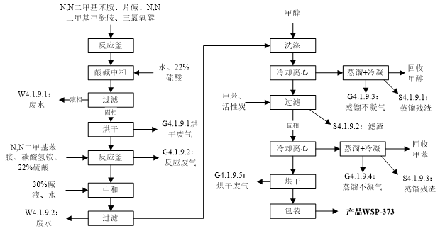  WSP-2000工艺方案（101甲类车间）  （1）流程简介  1）粗品合成：向粗品合成釜内依次加入对苯二甲醛（人孔人工）、催化剂（人孔人工）、乙醇（泵入）、丙二酸二乙酯（泵入），开启搅拌并升温（蒸汽）至℃，保温反应1，保温结束，取样分析；  2）离心：将物料降温至℃，重力自流至离心机，离心分离，固体待用，离心母液入乙醇回收釜回收乙醇；  3）一次精制：向精制釜内依次加入2000粗品（人孔人工）、活性炭（人孔人工）、白土（人孔人工），甲苯母液（泵入），开启搅拌并升温（蒸汽）至℃，蒸出水分，将物料过滤至冷析釜；  4）冷析、离心：开启搅拌并升温（蒸汽）至℃，再加水（泵入），并降温至20℃，重力自流至离心机，离心分离，固体待用，离心母液入甲苯回收釜回收甲苯；  5）二次精制：向精制釜内依次加入2000粗品（人孔人工）、活性炭（人孔人工）、白土（人孔人工），甲苯母液（泵入），开启搅拌并升温（蒸汽）至℃，蒸出水分，将物料过滤至冷析釜；  6）冷析、离心：加水（泵入），并降温至20℃，重力自流至离心机，离心分离，固体待用，离心母液入甲苯回收釜回收甲苯；  7）乙醇回收：向乙醇回收釜加入乙醇母液一批（泵入），升温（蒸汽）至～90℃，蒸出乙醇，至蒸馏结束。氮气破空。  8）甲苯回收：向甲苯回收釜加入甲苯母液一批（泵入），升温（蒸汽）~℃，控制压力，蒸出甲苯，待温度升高至℃关闭蒸汽阀，停止蒸馏。氮气破空。  （2）工艺框图如下：  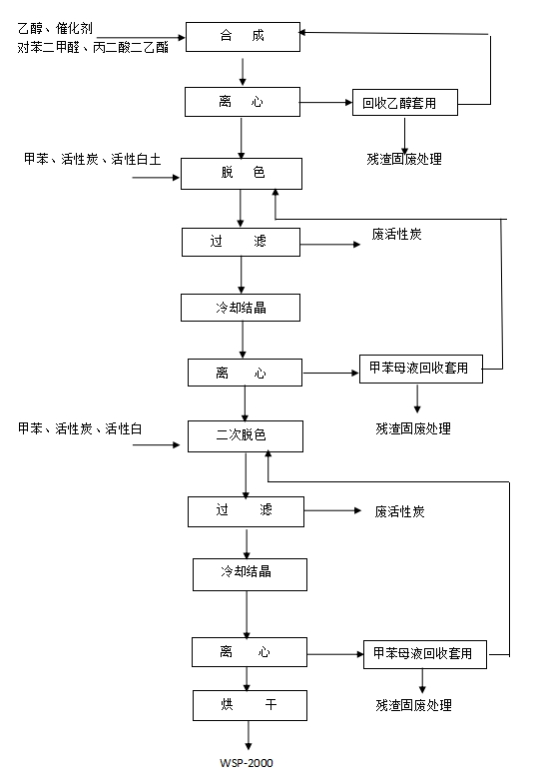  WSP-659工艺方案（102甲类车间）  （1）流程简介  1）乙酸铵合成：向乙酸铵合成釜内加入乙酸（泵入）、降温至℃，开始通氨，控制压力0.008MPa，通氨结束后蒸馏脱水，脱水后母液放料至乙酸铵接收罐备用；  2）中间体合成：向中间体合成釜内依次加入WSP210（人孔人工）、乙酸铵（真空）、邻氯苯甲醛（真空）、水（真空）、乙酸（泵入）。开启搅拌并升温（蒸汽）至℃，保温反应6h，取样分析。  3）乙酸回收：取样合格后，控制反应升温（蒸汽）℃，蒸出乙酸，待温度升高至120℃关闭蒸汽阀，停止蒸馏。降温至℃，开启搅拌，向中间体合成釜加入甲苯（泵入），搅拌min，静置分层，下层水相去污水处理，上层有机相泵入粗品合成釜；  4）粗品合成：向粗品合成釜内加入水（高位重力）。开启搅拌并升温（蒸汽）至℃，搅拌min，静置分层。下层水相去污水处理，上层有机相留在釜内，再次重复水洗二次；再次向釜内加入液碱（高位重力），降温至℃，开启吸风罩，并向釜内依次加入催化剂（人孔人工）、次氯酸钠（高位重力），开启循环泵，打循环并保温反应4h，取样分析，重力自流至水洗釜。  5）水洗：向粗品合成釜内加入水（高位重力），开启搅拌并升温（蒸汽）至85℃，搅拌0.5h，静置分层，下层水相去污水处理，上层有机相留在釜内，再次重复水洗二次，有机相泵入粗品析出釜；  6）冷析、离心：向粗品析出釜内加入水（泵入）并降温至20℃，重力自流至离心机，离心分离，固体留在离心机内待淋洗，一次离心母液去甲苯回收釜回收甲苯，向离心机内加入甲醇（泵入）淋洗固体，离心固体去烘干入库，二次离心母液去甲醇回收釜回收甲醇；  7）甲苯回收：向甲苯回收釜加入甲苯母液（泵入），升温（蒸汽）~℃，控制压力-0.09MPa，蒸出甲苯，待温度升高至℃关闭蒸汽阀，停止蒸馏。  8）甲醇回收：向甲醇回收釜加入甲苯母液（泵入），升温（蒸汽）~℃，控制压力-0.09MPa，蒸出甲醇，待温度升高至℃关闭蒸汽阀，停止蒸馏。  （2）工艺框图如下：  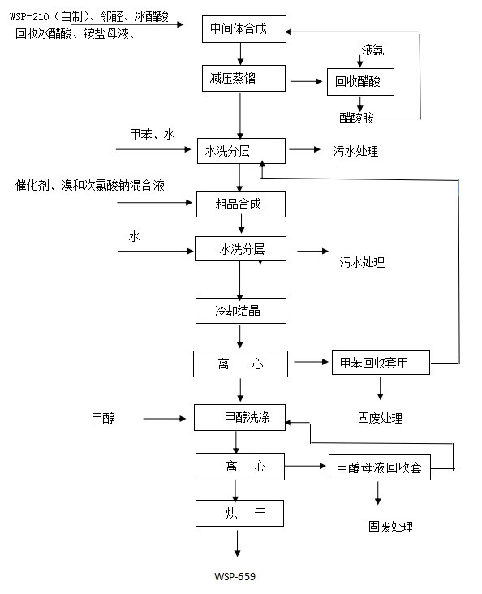  WSP-256工艺方案（103甲类车间）  （1）流程简介  1）256粗品合成：向合成釜内依次加入WSP-210（人孔人工）、催化剂（人孔人工）、二氧六环（高位重力）。投料结束，开启搅拌，向釜内加入硫酸二甲酯（高位重力），搅拌1h，控温10~25℃，开启吸风罩，并向釜内加入甲醇钠（人孔人工），保温，取样检测。将物料转移至蒸馏碱溶釜。  2）蒸馏碱溶：升温（蒸汽）至℃，蒸出二氧六环，至蒸馏结束，待釜内温度降低至90℃，向釜内加入液碱（高位重力），并保温蒸馏，蒸出的前馏分去甲醇水蒸馏，再去超重力回收甲醇。待蒸出前馏分后，向釜内加入水（高位重力），控制温度85℃，搅拌15min，静置min，分层，水相去碱水回收，有机相再次加水（高位重力），搅拌15min，静置min，分层，水相去碱水回收，有机相去粗品接收罐，等待精制；  3）超重力回收甲醇：向超重力装置内加入甲醇水溶液一批（泵入），加热全回流，再沸器温度℃开始采出，至塔顶温度℃停止采出。  4）粗品精制：向精制釜加入活性炭（人孔人工）、甲醇（高位重力），粗品母液（泵入），并升温（蒸汽）至℃，搅拌1h，将物料过滤至精制结晶釜；  5）结晶离心：将物料冷却至20℃，放料至离心机离心，离心母液去甲醇回收，离心固体烘干入库。  6）二氧六环回收：向二氧六环脱水釜内加入二氧六环母液一批（泵入），升温（蒸汽）至℃，蒸馏回收二氧六环，釜残去危废。向二氧六环干燥釜加入二氧六环（泵入，来自二氧六环脱水釜蒸馏接收罐），再向釜内加入片碱（人工人孔），静置分层碱层，再次升温（蒸汽）至℃，蒸馏回收二氧六环。  （2）工艺框图如下：  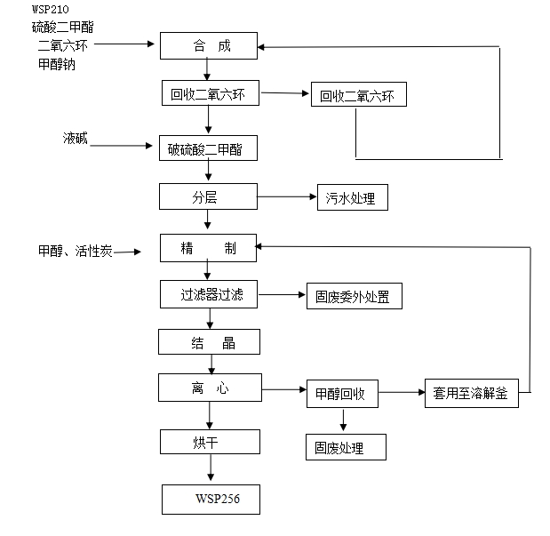  WSP-350提纯工艺方案（105甲类车间）  人工投入产品WSP-350，再通过高位槽加入溶剂；搅拌一定时间后，待物料完全溶解后，降至℃，离心分离，固体烘干装袋入库，液体泵入溶剂回收釜，回收溶剂。
被评价单位信息反馈情况 | 满意

